Portal web interactivo para difusión de indicadores geoestadísticos de Villa María

Paola Salvatierra^{1,2}, Karina de la Iglesia¹, Joaquín Muñoz¹, Jonathan Oviedo¹, Valeria Ribero¹, Ana Belén de Labay¹, Agustín Martinez¹, Azul Garelli Gaido¹ y María Eugenia Videla^{1,2}
¹ Centro Estadístico Local y Regional de la Municipalidad de Villa María, Blvr. Vélez Sarsfield 1101, Villa María, 5900. Tel: (353) 4247342. celre.mvm@gmail.
² Universidad Nacional de Villa María, Arturo Jauretche 1555, Villa María, 5900. Tel: (353) 4539103.

Resumen
El Centro Estadístico se constituye como una herramienta de gestión que pone a disposición información rigurosa, sobre diferentes problemáticas y aspectos relevantes de la población en particular y ciudad en general, mediante informes y procesamientos geoespaciales de los datos que permitan a los diferentes sectores, públicos y privados, visualizar y tomar decisiones con bases sólidas. La Encuesta Trimestral de Hogares (ETH) se constituye como el primer programa sistemático de recolección de datos para la elaboración de indicadores locales. El instrumento de recolección de información está conformado por formularios cuyas preguntas abarcan lo habitacional, las características del hogar y de cada miembro del mismo. Cada seis meses se incorporan formularios referidos a la percepción de seguridad de la ciudadanía y a la victimización. Cada tres meses, un equipo de encuestadores realizan un despliegue territorial con el objetivo de aplicar la ETH de manera georreferenciada a partir de formularios geo inteligentes. Posteriormente, se realizan los procesamientos estadísticos correspondientes que garantizan la calidad de la estimación de los indicadores y la actualización automatizada de los datos del portal web.
Con el objetivo de democratizar el acceso a la información generada por el centro estadístico, toda la producción de indicadores locales se encuentra disponible en el portal web dentro de la página oficial de la ciudad. El portal del Centro Estadístico se destaca por estar diseñado con un sistema de información geográfico que permite, entre otros, el desarrollo de aplicaciones interactivas para promover la participación ciudadana.

Palabras Claves: Encuesta Trimestral de Hogares – Panel interactivo – Municercas

- INTRODUCCIÓN

El Centro Estadístico pertenece a la Secretaría de Economía y Modernización de la Municipalidad de Villa María. Se creó a mediados de 2017, cuando se definió su misión, sus objetivos y las metodologías a seguir. A principios de 2018, se firmó un convenio de colaboración con la Universidad Nacional de Villa María para la consolidación del área Estadística, siendo la casa de altos estudios la facilitadora de un equipo de encuestadores con formación y experiencia para garantizar la calidad en la recolección de la información.
La información que se produce en el Centro Estadístico es una herramienta elemental para la planificación de políticas públicas, para el fortalecimiento de la educación, así como para las investigaciones que se realizan en los ámbitos académicos y privados. Se presentan indicadores básicos con datos sociales, económicos, demográficos y de seguridad y victimización a través de aplicaciones interactivas webs georreferenciadas que permiten visualizar la información de manera territorial.
El Centro Estadístico recolecta información de manera primaria a través de la participación de la ciudadanía y por medio del aporte de otras áreas y organismos que son importantes en la producción de indicadores estadísticos. Los datos individuales son confidenciales y se encuentran resguardados por la norma relativa al secreto estadístico (Ley Nacional N° 17.622), por lo que los resultados se encuentran referidos a la ciudad en general, agrupados por Municercas. Los Municercas son centros que aglomeran la atención a los ciudadanos que viven en barrios cercanos a dicho centro, con el propósito de acercar la gestión municipal a los vecinos generando con ellos lazos de comunicación más ordenados y efectivos. Villa María cuenta con 8 municercas y el palacio municipal que abarca la atención de la zona central de la ciudad.

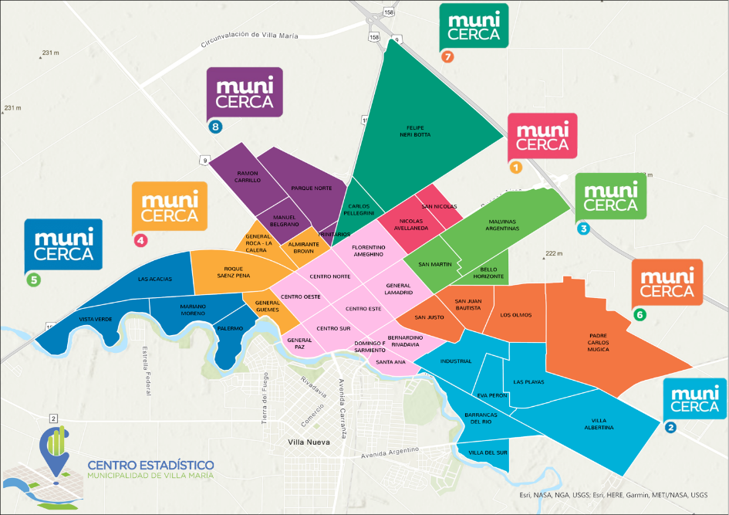
Figura 1. Mapa de los municercas de Villa María.

La misión del Centro Estadístico es promover una gestión municipal integral, eficaz y participativa, a partir de la obtención y el análisis de la información disponible y la elaboración de estudios propios, abarcando diferentes dimensiones tales como demográfica, económica, social, seguridad, salud, educación, género, entre otras.
El Centro Estadístico se constituye como una herramienta de gestión que pone a disposición información rigurosa, sobre diferentes problemáticas y aspectos relevantes de la población en particular y ciudad en general, mediante informes y procesamientos geoespaciales de los datos que permitan a los diferentes sectores, públicos y privados, visualizar y tomar decisiones con bases sólidas.
Para promover la gestión, el Centro Estadístico brinda herramientas, de manera continua, para optimizar la toma de decisiones, contribuyendo a una mejor comprensión del tema y posibilitando la evaluación de las intervenciones públicas y privadas, así como la generación de nuevas estrategias y acciones de abordaje, con miras a construir una ciudad más productiva, segura e inclusiva.
Con el objetivo de democratizar el acceso a la información generada por el centro estadístico, toda la producción de indicadores locales se encuentra disponible en el portal web dentro de la página oficial de la ciudad: https://portal-villamaria.opendata.arcgis.com. El portal del Centro Estadístico se destaca por estar diseñado con un sistema de información geográfico que permite, entre otros, el desarrollo de aplicaciones interactivas para promover la participación ciudadana.

Encuesta Trimestral de Hogares
La Encuesta Trimestral de Hogares (ETH) se constituye como el primer programa
sistemático de recolección de datos para la elaboración de indicadores locales.
Este programa se puso en funcionamiento a partir de marzo de 2018 y se repite de manera trimestral. El instrumento de recolección de información está conformado por formularios cuyas preguntas abarcan lo habitacional, las características del hogar y de cada miembro del mismo, profundizando en preguntas acerca de las actividades económicas de las personas mayores de 10
años. Nuestro instrumento fue elaborado a partir de la EPH (Encuesta Permanente
de Hogares) construida y validada por INDEC (Instituto Nacional de Estadísticas y Censos). Cada seis meses se incorporan formularios dirigidos a personas mayores de 18 años, referidos a la percepción de seguridad de la ciudadanía y a la victimización. Estos formularios fueron perfilados a partir de la ENV 2017 (Encuesta Nacional de Victimización 2017) también elaborada por INDEC. Es importante destacar que, como toda encuesta probabilística, los resultados obtenidos son valores que estiman el verdadero valor objetivo (tasa o prevalencia de interés) por lo cual deben interpretarse de esa manera y no como verdades exactas.
En el esquema se puede observar la estructuración de la muestra estratificada y seleccionada de manera aleatoria dentro de cada estrato (barrio de la ciudad). Es importante destacar que la estructura de datos es de tipo panel, debido a que los hogares participantes son fijos y no se proponen modelos de rotación de la muestra. Cada tres meses, un equipo de encuestadores (alumnos avanzados de la Universidad Nacional de Villa María) realiza un despliegue territorial con el objetivo de aplicar la ETH de manera georreferenciada a partir de formularios geo inteligentes. Posteriormente, se realizan los procesamientos estadísticos correspondientes que garantizan la calidad de la estimación de los indicadores y la actualización automatizada de los datos del portal web. De esta manera los ciudadanos pueden acceder a los indicadores actualizados.

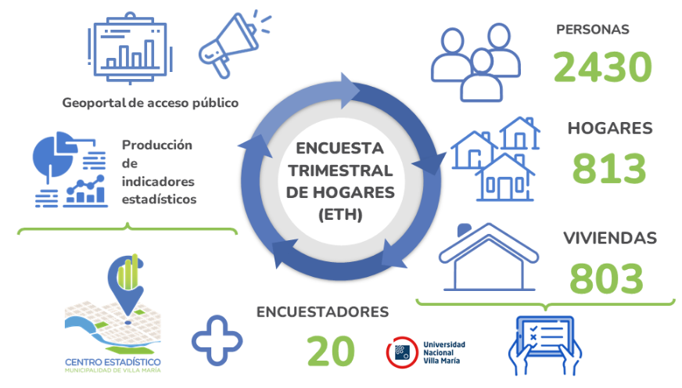
Figura 2. Esquema del flujo de trabajo del programa de Encuesta Trimestral de Hogares (ETH).

Modernización del estado
Desde la Secretaría de Economía y Modernización se entiende que la modernización del Estado debe ser integral y transversal a la gestión del municipio, por lo que llevarla adelante implica promover políticas para favorecer el acceso de los ciudadanos a la información pública, con el objetivo de impulsar una comunicación compartida y colectiva de los resultados, para que los mismos sean socialmente valorados. La modernización de la gestión y el desarrollo de estrategias de innovación debe tener como objetivo principal lograr una optimización de la administración pública.
Esta modernización busca mejorar las capacidades del Estado, ya que es una tarea necesaria para el desarrollo económico, productivo y social de nuestra ciudad. Se ha tomado la decisión de avanzar con esta misión, con la certeza de que es un proceso que busca garantizar los objetivos de la administración local, en pos de un gobierno sólido, moderno y eficiente.
Gestionar y administrar los recursos públicos con responsabilidad, previsibilidad y máxima eficiencia, es la finalidad que tiene nuestra Secretaría de Economía y Modernización, proporcionando a la gestión pública, herramientas e instrumentos que contribuyan a optimizar la administración estatal.
Actualmente, nuestra principal innovación está en el desarrollo de herramientas e instrumentos geo inteligentes para la gestión de información, que permitan agilizar la comunicación con nuestros ciudadanos, la gestión interna y que al mismo tiempo y de manera online, se visualicen indicadores ,a nivel de territorio, que permitan optimizar la toma de decisiones desde las diferentes Secretarías, tales como, Secretaría de Economía y Modernización, Secretaría de Salud, Secretaría de Ambientes, Obras y Servicios Públicos, Secretaría de Educación, Cultura y Promoción de la Ciencia, y Secretaría de Inclusión Social y Territorio. A continuación, se esquematiza la información desarrollada anteriormente.

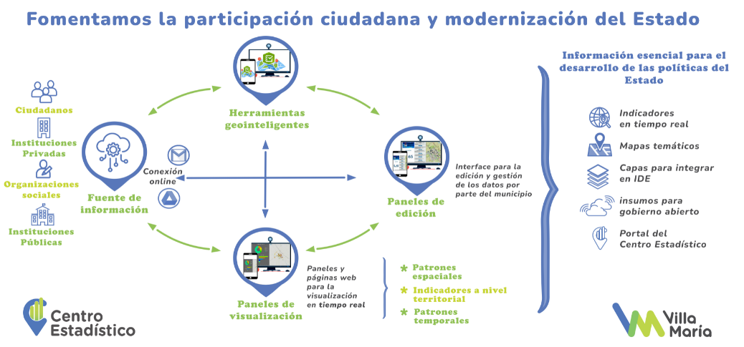
Figura 3. Esquema del flujo de trabajo del Centro Estadístico.

- MERCADO LABORAL Y SOCIODEMOGRÁFICO

El Mercado Laboral es aquel donde confluyen la oferta y la demanda de trabajo. Su buen funcionamiento puede estar influenciado, entre otras variables, por el nivel educativo de la fuerza laboral, ya que se sabe que el aumento del porcentaje de la fuerza de trabajo con estudios completos de nivel superior está asociado con un mayor nivel de productividad. Por otro lado, un mal funcionamiento puede afectar negativamente al crecimiento económico y al empleo de una ciudad, una provincia o un país. Por ejemplo, una tasa de desocupación alta provoca costos económicos y sociales. En síntesis, conocer los principales indicadores del Mercado Laboral de Villa María es de suma importancia.
Desde 2018, se realizan estimaciones de los principales indicadores para nuestra ciudad en general y dentro de nuestra ciudad, para nuestros Municercas.
En esta dimensión de producción, se presenta información perteneciente a dos grupos de indicadores:
● Sociodemográficos básicos de la población total de referencia: permiten la caracterización sociodemográfica de los hogares y las personas, tales como sexo, grupos de edad, jefatura, tamaño del hogar, índice de masculinidad, índice de dependencia potencial y coeficiente de vejez.
● Socioeconómicos: caracterizan la situación laboral de la población a través de indicadores básicos del mercado de trabajo, tales como tasas generales y específicas de actividad, empleo y desocupación.

Indicadores Sociodemográficos
El Sistema de Estadísticas Sociodemográficas (SESD) muestra la situación y evolución social del país y de sus jurisdicciones por medio de un conjunto de indicadores. Incorpora distintos niveles de análisis, alcanzando los mismos a individuos, hogares y familias. Su principal fuente de datos es INDEC, a través de sus diferentes programas de recolección de información.
Siguiendo estos lineamientos, presentamos los principales Indicadores Sociodemográficos de Villa María y de sus Municercas, que se calculan desde marzo de 2018 y se visualizan a través de nuestro Sistema de Información Geográfica.

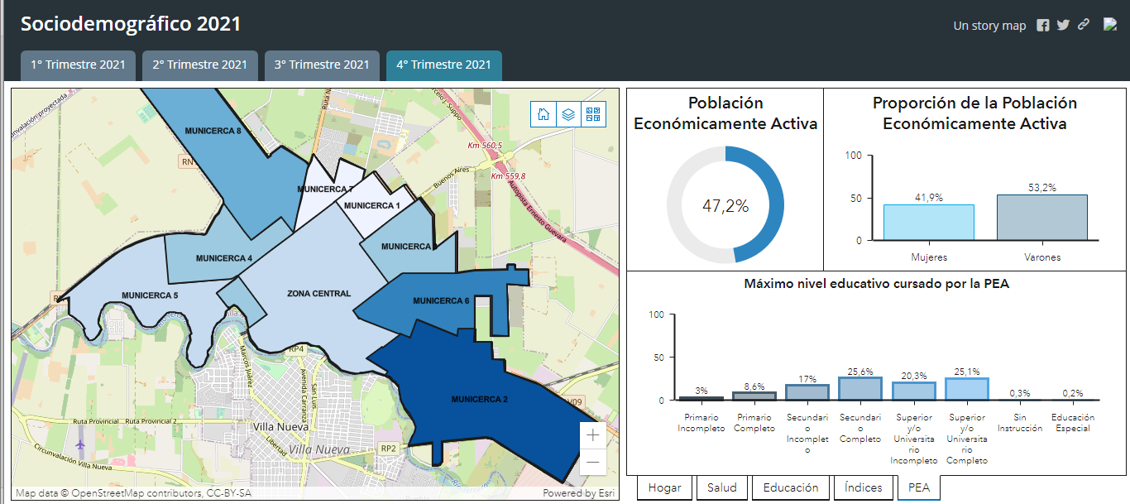
Figura 4. Panel interactivo de indicadores sociodemográficos. En esta figura se muestra información respecto de la Población Económicamente Activa (PEA). El usuario puede seleccionar otros aspectos de información y obtener mas información de cada municerca utilizando el mapa interactivo de la izquierda. Disponible aquí.

IndicadoresSocioeconómicos
En esta sección del portal se hace un análisis comparativo de las principales tasas específicas. Las tasas específicas hacen referencia a la población de 14 años y más. En este espacio se muestra de forma interactiva los valores estimados de dichas tasas en cada Municerca de la ciudad para períodos distintos de tiempo. Esta visualización permite hacer comparativas y observar la heterogeneidad en nuestro territorio.
Las tasas específicas que evaluamos son:
- TASA DE ACTIVIDAD: Esta tasa es un indicador de la fuerza laboral de una ciudad, ya que considera la relación entre la suma de los ocupados y desocupados, que buscan una ocupación activamente y la población de 14 años y más.
- TASA DE EMPLEO: Esta tasa es un indicador de la proporción de personas con empleo en la ciudad, ya que considera la relación entre los ocupados y la población de 14 años y más.
- TASA DE DESOCUPACIÓN: Esta tasa es un indicador de la fuerza laboral de una ciudad, ya que considera la relación entre los desocupados y la Población Económicamente Activa (PEA). La PEA está conformada por la suma entre los ocupados y desocupados, que buscan una ocupación activamente.
- TASA DE SOBREOCUPACIÓN: La población sobreocupada es la población que trabaja más de 45 horas semanales. La Tasa de Sobreocupación Horaria se calcula como el porcentaje entre la población sobreocupada y la Población Económicamente Activa (PEA).

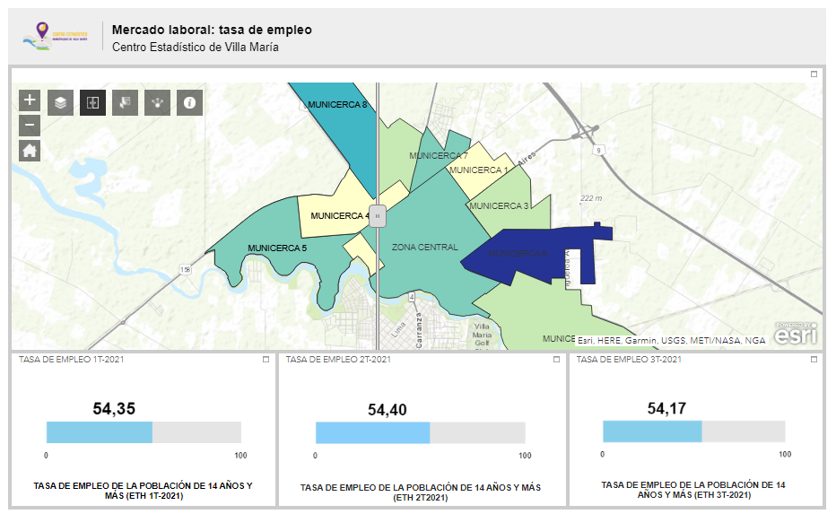
Figura 5. Panel interactivo de tasa de empleo. Deslizando la barra hacia la derecha, se observa la distribución de la Tasa de Empleo desde el segundo trimestre de 2021 hasta el tercer trimestre del 2021, deslizando hacia la izquierda. Disponible aquí.

Indicadores Socioeconómicos de Argentina y Villa María
Las tasas generales obtenidas de la ETH se comparan, además, con las tasas de los 31 conglomerados definidos por la Encuesta Permanente de Hogares producidas por INDEC. Esto permite evaluar la situación de socioeconómica de la ciudad respecto del país. Esta información se presenta en un panel interactivo como el que se muestra a continuación.

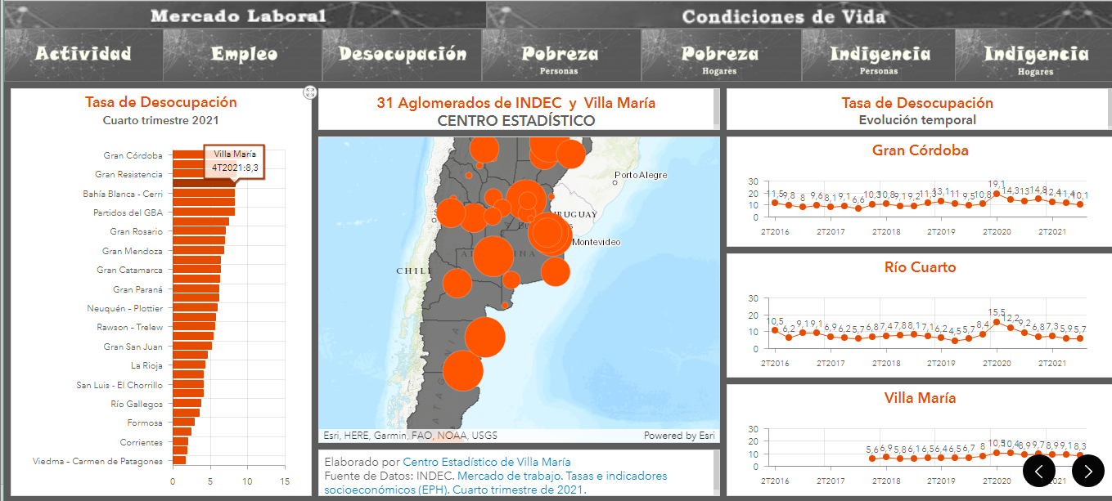
Figura 6. Panel interactivo de comparación de tasas socioeconómicas de Villa María respecto de los 31 aglomerados de Argentina. En este caso se muestra la tasa de desocupación, visualizando un ranking a la izquierda, la distribución espacial en el centro y a la derecha la evolución temporal de villa maría y de los aglomerados más cercanos. Disponible aquí.

- CONDICIONES DE VIDA

Las condiciones de vida son los modos en que las personas desarrollan su existencia, enmarcadas por particularidades individuales, y por el contexto histórico, político, económico y social en el que les toca vivir. En esta sección se difunden las estimaciones resultantes sobre pobreza e indigencia, condiciones sanitarias, tipologías de la vivienda, entre otras y sus características habitacionales. Utilizar indicadores que permitan cuantificar estos modos es importante desde múltiples dimensiones para fortalecer la toma de decisiones en cuanto a intervenciones sociales, diseños de programas de inclusión, planeamiento urbanístico, entre otras.
En esta sección, se presentan los resultados correspondientes a un conjunto de indicadores referidos a las Condiciones de Vida de los hogares de la ciudad y sus Municercas.

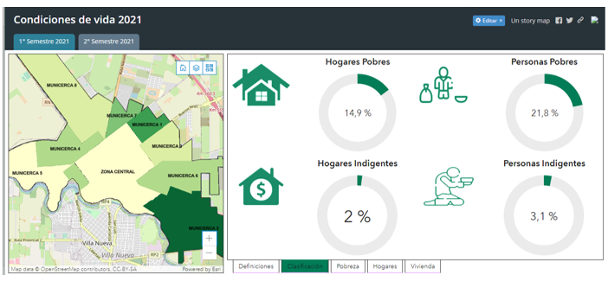
Figura 7. Panel interactivo de tasas de condiciones de vida. En esta figura se muestra información respecto la clasificación de hogares y personas de acuerdo a las condiciones de vida. El usuario puede seleccionar otros aspectos de información y obtener más información de cada municerca utilizando el mapa interactivo de la izquierda. Disponible aquí.

Indicadores de condiciones de vida en Argentina y Villa María
Los indicadores de condiciones de vida locales obtenidas de la ETH se comparan, además, con los indicadores de los 31 conglomerados definidos por la Encuesta Permanente de Hogares producidas por INDEC. Esta información se presenta en un panel interactivo como el que se muestra a continuación y permite evaluar las condiciones de vida de la ciudad respecto a la situación nacional.

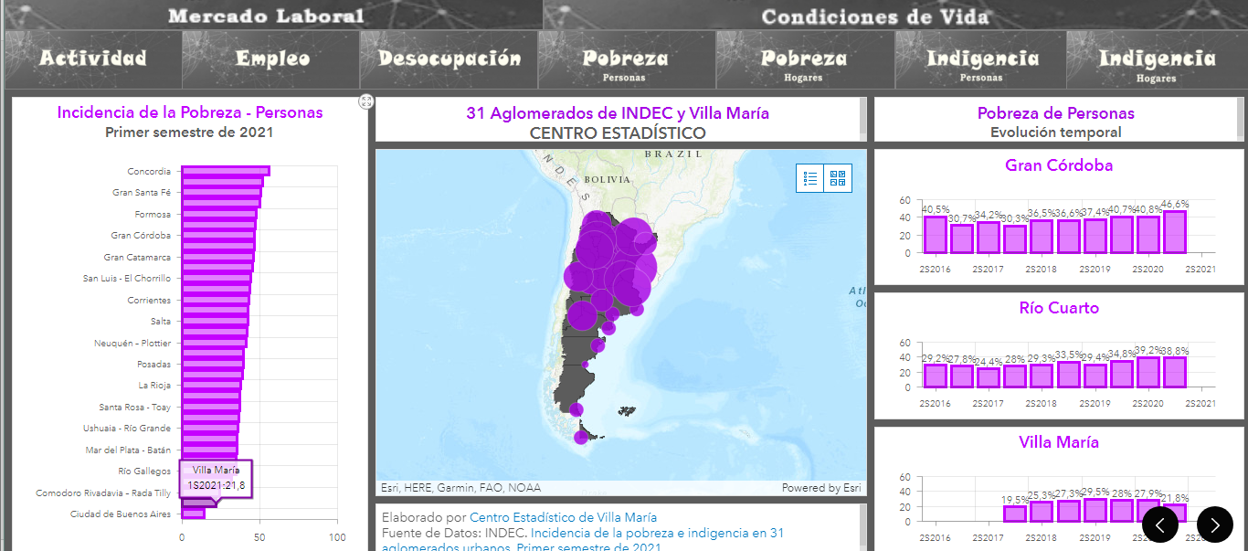
Figura 8. Panel interactivo de comparación de indicadores de condiciones de vida de Villa María respecto de los 31 aglomerados de Argentina. En este caso se muestra la tasa de pobreza de personas, visualizando un ranking a la izquierda, la distribución espacial en el centro y a la derecha la evolución temporal de villa maría y de los aglomerados más cercanos. Disponible aquí.
- SEGURIDAD Y VICTIMIZACIÓN
La principal fuente de información oficial sobre los hechos delictivos son los registros administrativos, policiales y judiciales. Sin embargo, estos registros no captan aquellos casos en los cuales los delitos no son reportados a las autoridades competentes, por lo que no son contabilizados en las estadísticas que se elaboran. Como herramienta para contrarrestar esta limitación, mediante la ETH se relevan los delitos que no fueron denunciados, complementando la información generada por los registros administrativos, proporcionando una estimación de los hechos delictivos no denunciados y aportando un instrumento de diagnóstico para evaluar el vínculo entre la ciudadanía y el sistema de seguridad pública.
Entre los principales indicadores se encuentran: los valores estimados de Prevalencia de los Delitos contra el Hogar y contra la Persona, las Tasas de No Denuncia, los indicadores sobre la Evaluación del Sistema de Seguridad y Justicia y los indicadores sobre la Percepción de Seguridad Ciudadana.

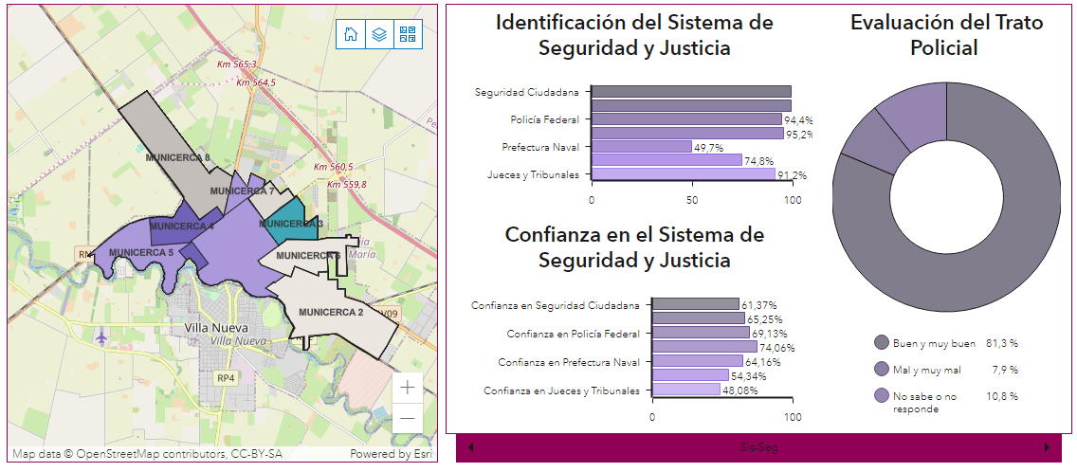
Figura 9. Panel interactivo de indicadores sobre percepción. En esta figura se muestra información respecto al sistema de seguridad. El usuario puede seleccionar otros aspectos de información y obtener más información de cada municerca utilizando el mapa interactivo de la izquierda. Disponible aquí.

- GÉNERO
Como Gobierno Municipal estamos comprometidos a trabajar en el logro de los Objetivos de Desarrollo Sostenible (ODS) en conjunto con el Gobierno Provincial y Nacional e interactuando con Organismos Internacionales, y así lo venimos haciendo. En esta dirección, cada una de las Políticas de Estado definidas están alineadas a los 17 ODS, los que -según el grado de inherencia específica- atraviesan transversalmente a todas las Políticas de Estado del Gobierno Municipal.
Cada tres meses, el programa -Encuesta Trimestral de Hogares (ETH)- permite actualizar las estimaciones territoriales de los indicadores de Calidad de Vida de la población villamariense y a través de ellos, se optimiza la toma de decisiones con el objetivo de promover acciones en busca de la igualdad de oportunidades.
Esta iniciativa se fortalece a través del trabajo conjunto entre las Secretaría de Inclusión Social y Territorio y la Secretaría de Economía y Modernización, en la conformación de un Observatorio de Violencias y Desigualdades por motivos de Género.
El Observatorio de Violencias y Desigualdades por motivos de Género de la ciudad de Villa María, se conforma como el espacio físico y virtual donde se recoge, procesa, analiza y difunde información relevante, periódica, comparable, oportuna y de calidad para apoyar el diseño, implementación y gestión de políticas públicas a nivel local tendientes a la prevención, asistencia y erradicación de las violencias por motivos de género y de todas las formas de vulneración de los derechos de las mujeres y colectivos L.G.B.T.I.Q.+, por su condición de tales, así como de la capacidad de respuesta de dichas políticas.

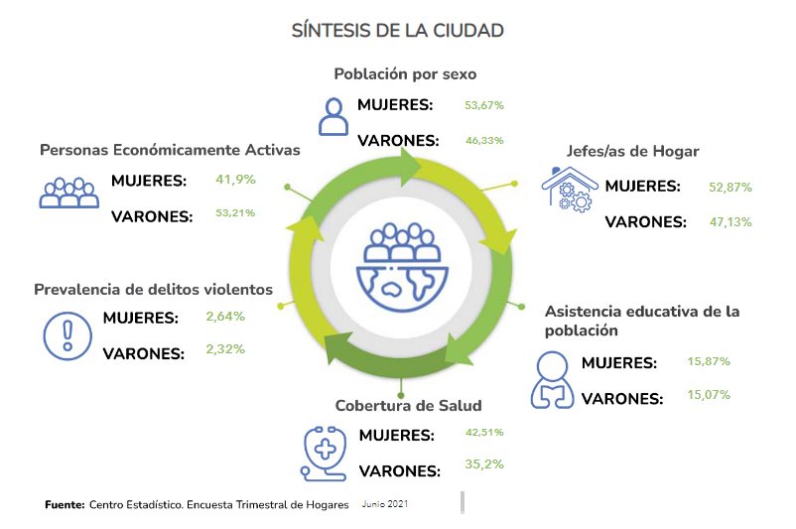
Figura 10. Panel interactivo descriptivo de la población villamariense por sexo. Disponible aquí.

Dentro de esta sección se presentan múltiples dimensiones de análisis como educación, sociodemográfico, salud, mercado laboral, disidencias, discapacidades, violencia de género, indicadores estandarizados, entre otras. Los múltiples indicadores de género producidos por el Centro Estadísticos se encuentran publicados en el subportal web: https://portal-villamaria.opendata.arcgis.com/pages/genero.

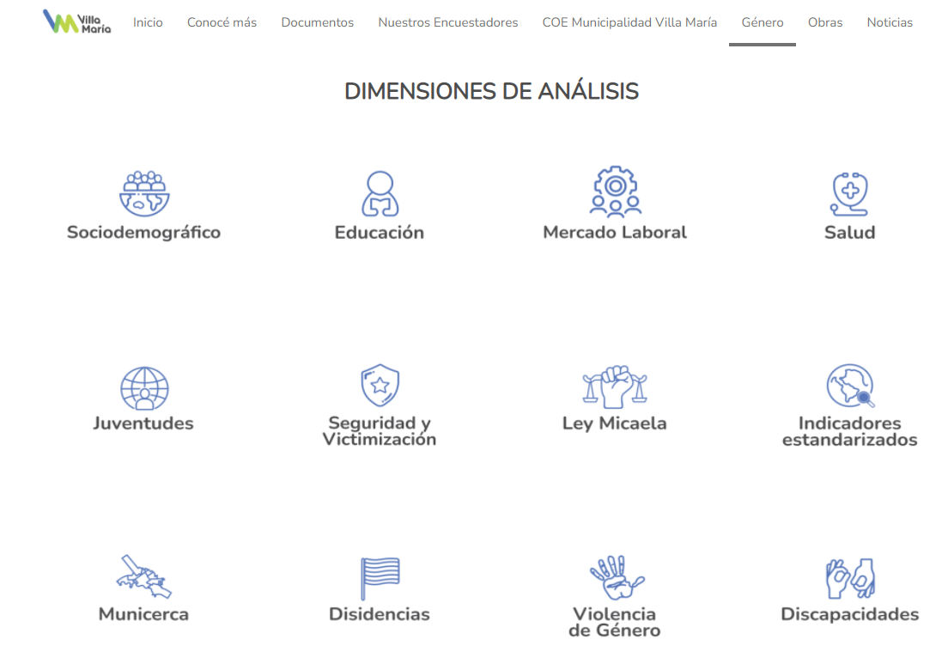
Figura 11. Dimensiones de análisis del subpoortal web de género. El usuario puede entrar a cada dimensión y visualizar paneles interactivos de los indicadores correspondientes. Disponible aquí.

Indicadores Estandarizados
Dentro del marco referencial, que como Centro Estadístico municipal optamos por retomar, se encuentran principalmente los aportes metodológicos y teóricos de la CEPAL y la adecuación del SIGBA (2018) de los indicadores que conforman el Sistema de Indicadores de Género.
El SIGBA (2018) es una agrupación de datos estadísticos y de registros que dan una amplia visión de la situación de género en la ciudad de Buenos Aires.
La CEPAL es un organismo de Naciones Unidas que nuclea, entre otros, los asuntos de género, considerando así un papel activo en la incorporación de la perspectiva de género, en el ámbito del desarrollo regional de América Latina y el Caribe.
Como Centro Estadístico Local y Regional de la Municipalidad de Villa María, nos proponemos avanzar sobre estos lineamientos e indicadores estandarizados, para dar a conocer cuál es la realidad en términos de Indicadores de Género, dentro de la cual se deben proyectar y avanzar las políticas públicas. Esto permitirá perfilar una agenda cuyo objetivo sea lograr la igualdad de género y reducir las desigualdades que atraviesan a toda la población en general, pero en particular, a las mujeres, mujeres jóvenes y niñas.
En esta sección se presentan mapas comparativos de múltiples indicadores estandarizados, en América Latina y el Caribe, como: cantidad y tasas de femicidios, tasa de desocupación de mujeres y varones y tasa de participación laboral de mujeres y varones.

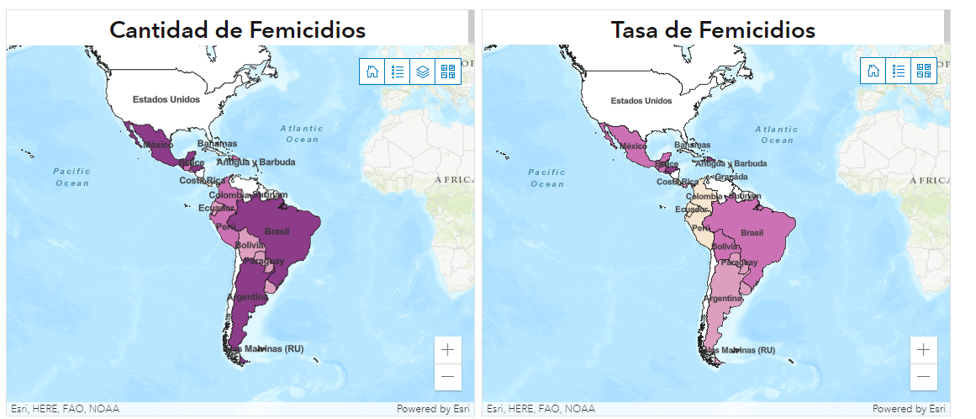
Figura 12. Mapa del número de femicidios de los países que conforman América Latina y el Caribe (izquierda), y mapa de la tasa de femicidios de los países que conforman América Latina y el Caribe (derecha). Disponible aquí. Los datos fueron retomados de CEPAL.

Salud
A través de la Encuesta Trimestral de Hogares, cada tres meses se producen indicadores de salud, y resulta de gran importancia poder visualizarlos en relación a las desigualdades por motivos de género en nuestro territorio.
Uno de los indicadores de salud de mayor interés es la cobertura de salud por sexo. Cuando nos referimos a la población que tiene cobertura de salud, se tiene en cuenta aquellas personas que declaran tener Obra Social (incluyendo PAMI), prepaga a través de Obra Social, Prepaga sólo por contratación voluntaria, o Programas o Planes de salud. Por otra parte, cabe destacar que la población sin cobertura de salud incluye a todas las personas que declaran no poseer ninguna de las opciones mencionadas anteriormente.
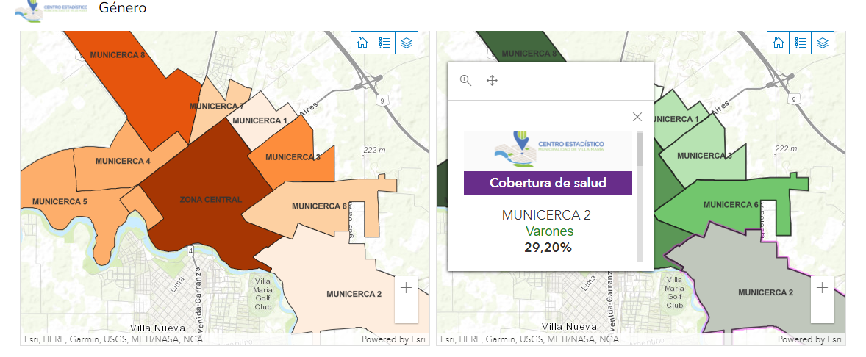
Figura 13. Distribución de cobertura de salud en los distintos Municercas de la ciudad para mujeres (izquierda) y varones (derecha). En la figura derecha se muestra, además, la ventana interactiva que aparece al hacer clic sobre un determinado Municerca. Disponible aquí.

- CONCLUSIONES
En el proceso de modernización del estado y optimización de la gestión municipal, el centro estadístico, a través de su programa de encuesta trimestral de hogares aporta valiosa información para la toma de decisiones, para el seguimiento de programas específicos orientados a mejorar la vida de los ciudadanos y por sobre todo para democratizar el acceso a la información de la ciudad. El portal web presenta indicadores de forma interactiva y de fácil comprensión y acceso. Además, en dicho espacio se visibilizan indicadores que dan cuenta del trabajo colaborativo entre diversas áreas del municipio. El Centro Estadístico tiene grandes desafíos por delante, tales como: avanzar en el trabajo conjunto con otras secretarías, validar normas de calidad, la construcción del sistema de indicadores de desarrollo sostenible, optimizar flujos de trabajo para la intervención en arbolado público, entre otras. Todo el trabajo se desarrolla utilizando sistemas de información geográficos que permiten no solo gestionar la información sino también visibilizar heterogeneidades en el territorio.

- AGRADECIMIENTOS
El Centro Estadístico Local y Regional de la Municipalidad de Villa María agradece especialmente a:
Los ciudadanos: el tiempo y la dedicación otorgada a los encuestadores para la realización del relevamiento llevado a cabo a partir de la Encuesta Trimestral de Hogares, abriéndoles las puertas de sus hogares y suministrándoles la información que hace posible la elaboración de nuestros informes.
La Universidad Nacional de Villa María: que promovieron la vinculación de sus estudiantes, permitiéndoles participar de una experiencia enriquecedora para su desarrollo profesional y personal.
Los integrantes de la Gestión Municipal: por su apoyo e interés hacia todas las iniciativas del Centro Estadístico.

- REFERENCIAS

Instituto Nacional de Estadísticas y Censos. Argentina, at https://www.indec.gob.ar/

Comisión Económica para América Latina y el Caribe, at https://www.cepal.org/es

Sistema de Indicadores de Género de Buenos Aires, at https://www.estadisticaciudad.gob.ar/eyc/?page_id=74588

